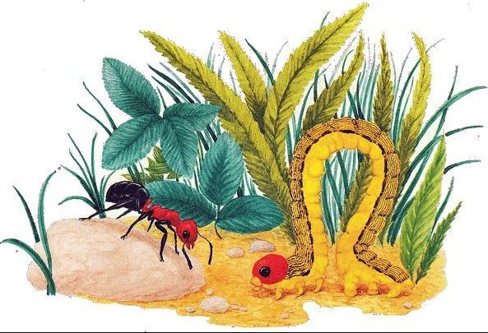
Ползет муравей, волокет соломину. А ползти муравью через грязь, топь да мохнатые кочки; где вброд, где соломину с края на край переметнет да по ней и переберется.
Устал муравей, на ногах грязища – пудовики, усы измочил. А над болотом туман стелется, густой, непролазный – зги не видно. Сбился муравей с дороги и стал из стороны в сторону метаться – светляка искать.
– Светлячок, светлячок, зажги фонарик.
А светлячку самому впору ложись – помирай, – ног-то нет, на брюхе ползти не спорно.
– Не поспею я за тобой, – охает светлячок, – мне бы в колокольчик залезть, ты уж без меня обойдись.
Нашел колокольчик, заполз в него светлячок, зажег фонарик, колокольчик просвечивает, светлячок очень доволен.
Рассердился муравей, стал у колокольчика стебель грызть. А светлячок перегнулся через край, посмотрел и принялся звонить в колокольчик. И сбежались на звон да на свет звери: жуки водяные, ужишки, комары да мышки, бабочки-полуночницы. Повели топить муравья в непролазные грязи.
Муравей плачет, упрашивает:
– Не топите меня, я вам муравьиного вина дам.
– Ладно, ладно.
Достали звери сухой лист, нацедил муравей туда вина; пьют звери, похваливают. Охмелели, вприсядку пустились. А муравей – бежать.
Подняли звери пискотню, шум да звон и разбудили старую летучую мышь. Спала она под балконной крышей, кверху ногами. Вытянула ухо, сорвалась, нырнула из темени к светлому колокольчику, прикрыла зверей крыльями, да всех и съела.
Вот что случилось темною ночью, после дождя, в топучих болотах, посреди клумбы, около балкона.

